История моей семьи в годы Великой Отечественной войны.
Левенков Петр Иванович.
(30.05.1920 - 22.08.2005)
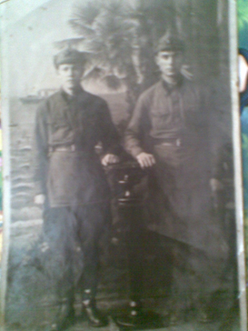
Родился 30.05.1920 г. в селе Сурский Майдан Кувакинского района Чувашской АССР.
В 1932 г. (разгар коллективизации и борьбы с кулачеством) семья Левенковых, чтобы избежать преследований как кулаки, переехала в Среднюю Азию, где прожили 3 года. В 1935 г. (после выхода статьи Сталина «Головокружение от успехов») вернулись в родное село. В 1938 г., после окончания средней школы, Петр Иванович был призван на срочную службу в Красную Армию. Срок службы тогда составлял 3 года. Службу проходил в городе Сочи. В 1941 г. перед демобилизацией Петр Иванович подал документы на поступление в педагогический институт.
Поступить в институт не удалось из-за начавшейся войны. В 41 году часть перебросили под Одессу, но город был уже захвачен немцами. С боями часть отступила на Кавказ.
Петр Иванович служил в прожекторной батареи ПВО (так как радаров в то время не было, то самолеты противников с земли подсвечивались мощными прожекторами).
После перелома в войне часть, в которой воевал Петр Иванович, приняла участие в освобождение Крыма. В боях за Керчь Петр Иванович был контужен и некоторое время лечился в госпитале. Войну Петр Иванович закончил в Югославии, командиром прожекторной батареи ПВО, в звании старшего лейтенанта. На войне Петр Иванович вступил в партию и оставался коммунистом всю жизнь. Демобилизовался в 1946 г. и поступил в педагогический институт. После окончания института работал директором школы.
С 1949 по 1976 годы директором школы работал Левенков Пётр Иванович. При нём Мирёнская школа стала восьмилетней. В школьное помещение было проведено электричество. Он уделял большое внимание устройству быта учителей и созданию надлежащих жилищных условий. Его волновали проблемы жизни молодых учителей. При нем (1975 г.) было построено новое, типовое двухэтажное здание школы, с просторными светлыми кабинетами, большим спортивным залом, актовым залом, столовой и мастерскими, четырехквартирный дом для учителей. При школе построена первая в селе водонапорная башня, благодаря этому стало возможно иметь центральное отопление от собственной котельной.
Левенков П. И. со своей супругой Евгенией Андреевной проработали в школе 27 лет и оставили о себе хорошую память. Выпускники этих лет Мальчиков Владимир Николаевич - генеральный директор Можайского кабельного завода, Беленьков Владимир Игнатьевич -офицер в отставке (танкист).
Награжден медалью «За оборону Кавказа». Награжден Орденом Отечественной войны II степени. Перед пенсией звание было майор запаса. Умер Петр Иванович 22.08.2005 г.
Я благодарна своему прадеду за его мужество и силу. Я всегда буду помнить все его заслуги также, как и моя семья.

Медаль «За оборону Кавказа» 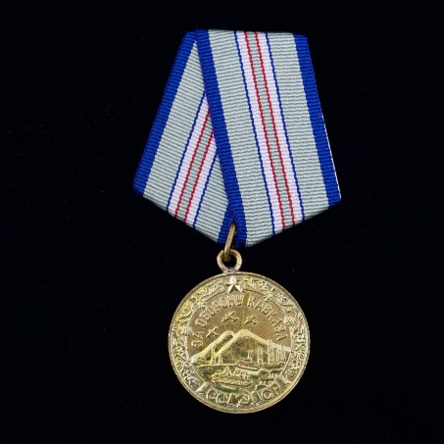

Орден Отечественной войны II степени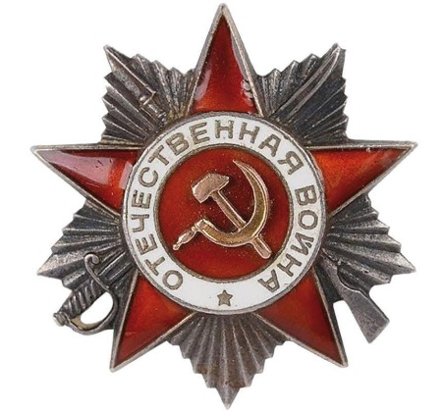
(06.04.1985)
Бакалдина Елена Александровна, гр. 4101

